1-4908, ткань 09С7-КВ
Сочетание режимов для проводки с минимальным расходом времени на выпуск 1000 м.п.
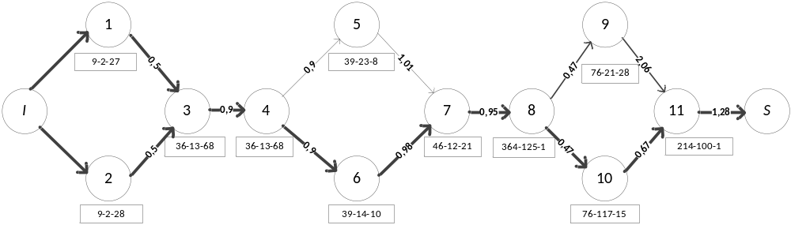
Время: 6,65 ч; Суммарная стоимость Эл./эн., пара, газа, химикатов: BYR.
Сочетание режимов для проводки с максимальным расходом эл./эн., газа, пара на выпуск 1000 м.п. (в BYR)
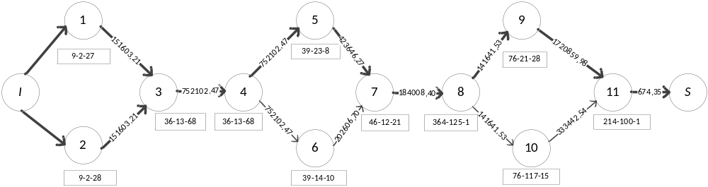
Время: 8,04 ч; Суммарная стоимость Эл./эн., пара, газа: 4126638,68 BYR.
Сочетание режимов для проводки 1-4908 с минимальным расходом химикатов на выпуск 1000 м.п. (в BYR)
Время: ч; Суммарная стоимость химикатов: BYR.
Сочетание режимов для проводки 1-4908 с минимальным расходом эл./эн., газа, пара и химикатов на выпуск 1000 м.п. ткани 09С7-КВ (в BYR)
Время: ч; Суммарная стоимость Эл./эн., пара, газа, химикатов: BYR.
Сочетание режимов для проводки 1-4908 с минимальным расходом времени, эл./эн., газа, пара и химикатов на выпуск 1000 м.п. ткани 09С7-КВ
Время: ч; Суммарная стоимость Эл./эн., пара, газа, химикатов BYR.
Сочетание режимов для проводки 1-4908 с максимальным расходом времени, эл./эн., газа, пара и химикатов на выпуск 1000 м.п. ткани 09С7-КВ
Время: ч; Суммарная стоимость Эл./эн., пара, газа, химикатов: BYR.
Применяемое в данное время сочетание режимов для проводки 1-4908 (ткань 09С7-КВ)
Время: ч; Суммарная стоимость Эл./эн., пара, газа, химикатов: BYR.

